1.指令中为什么使用隐地址方式。
2.简述堆栈操作的规则，并举例说明。
3. 指令字长16位，可含有3、2、1或0个地址，每个地址占4位。请给出一个操作码扩展方案。
4.RISC和CISC的中文名称是什么。
5.简述80%和20%规律。
6.简化地址结构的基本方法是什么？
7.如何用通用I/O指令实现对各种具体设备的控制？
8.什么是I/O端口？
9.对I/O设备的编址方法有哪几种？请简要解释。
10.用堆栈存放返回地址，则转子指令和返回指令都要使用的寄存器是什么？
11.给出先变址后间址、先间址后变址和相对寻址三种寻址方式对有效地址的计算方法。
12.各种寻址方式的操作数放于何处，如何形成操作数的有效地址（建议思考结合百度）。
13.
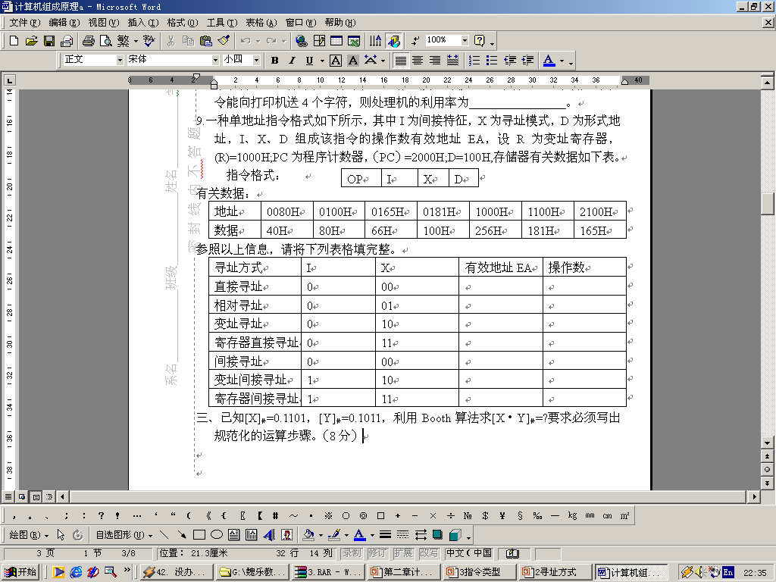
14.I/O指令的设置方法有哪几种？请简要解释。
15.转子与中断最大的区别在什么地方？
16.子程序中最后一条指令是什么指令？
17. 用堆栈存放返回地址，则转子指令和返回指令都要使用的寄存器是什么？
18．CPU内部的IR、PSW、PC、MAR、MBR的中文名称是什么？里面存放的是什么内容？
19.PSW与控制/状态字寄存器的区别是什么？
20.经统计，某机14条指令使用的频度分别为0.01、0.15、0.12、0.03、0.02、0.04、0.02、0.04、0.01、0.13、0.15、0.14、0.11、0.03。画Huffman-A方案的树结构，分别用等长法，H-A方案，扩展法进行编码，同时说明所用扩展方案的理由，并分别计算各种方案编码的平均码长。

